两江双凤桥渝北区源升建材经营部“6·25”
一般物体打击事故调查报告

编制单位：两江新区人民政府事故调查组
编制时间：2026年8月20日

目 录

一、事故基本情况
（一）事故发生单位情况
（二）相关人员情况
（三）事故发生单位安全管理情况
（四）事故经过
（五）事故现场情况
（六）事故造成的人员伤亡和直接经济损失
二、事故应急处置及评估情况
三、事故原因分析
（一）直接原因
（二）间接原因
四、监管单位履职情况
五、对有关责任人员的处理意见
六、事故防范措施意见

两江双凤桥渝北区源升建材经营部“6·25”
一般物体打击事故调查报告

2026年6月25日8时25分许，两江新区双凤桥街道临港大道79号附14号，渝北区源升建材经营部发生一起物体打击事故，造成1人死亡。
事故发生后，两江新区人民政府根据《中华人民共和国安全生产法》《生产安全事故报告和调查处理条例》（国务院令第493号）和《重庆市安全生产条例》等有关法律法规之规定，成立了由区应急管理局牵头，区政府办公室、区公安分局、区商务委、区总工会、双凤桥街道等为成员的两江双凤桥渝北区源升建材经营部“6·25”一般物体打击事故调查组（以下简称调查组），并邀请区纪委监委机关、区检察院派员参与事故调查工作。调查组按照“科学严谨、依法依规、实事求是、注重实效”和“四不放过”的原则，经过现场勘查、调查取证、综合分析，现已查明了事故原因，认定了事故性质、责任单位及个人，并提出了处理意见及防范事故再次发生的措施建议。
经调查认定，两江双凤桥渝北区源升建材经营部“6·25”一般物体打击事故是一起因工人安全风险辨识不足，未正确判断翻找纸面石膏板过程中的安全风险，事故单位安全生产所必需的资金投入不足造成的一般生产安全责任事故。现将有关情况报告如下：
一、事故基本情况
（一）事故发生单位情况
渝北区源升建材经营部（以下简称源升经营部），类型：个体工商户，统一社会信用代码：92500112MA******5M，经营场所：重庆市**区***路**号，经营者：谢**，组成形式：个人经营，注册日期：2009年3月9日。经营范围：批发兼零售：建筑材料（不含危险化学品）、五金、水管、电线；建筑机具租赁。（依法须经批准的项目，经相关部门批准后方可开展经营活动）
（二）相关人员情况
谢**，男，**岁，系源升经营部实际负责人，负责经营部全面工作。
丁**，男，**岁，系源升经营部员工，负责经营部安全管理工作。
沈**，男，**岁，系源升经营部送货员，负责经营部材料装卸及运送工作。
钱**，男，**岁，系源升经营部配货员，负责对材料分类存放及分类打包，在本次事故中死亡。
（三）事故发生单位安全管理情况
源升经营部12人，成立有安全生产管理小组，实际负责人谢**担任组长，成员有丁**、沈**。制定有《安全管理规章制度》《消防安全管理制度》《仓储货物安全管理制度》《用电设备安全管理制度》《作业与装卸安全管理制度》等，定期开展了隐患排查工作，但未按规定提取和使用安全生产费用。
（四）事故经过
2026年6月24日下午，源升经营部送货员沈**从堆码区取出9组纸面石膏板，竖立叠加放置于经营部进门第二根立柱5张木工板上面，计划于6月25日早晨上班后将9组纸面石膏板运送至客户处。6月25日8时25分许，丁**在第二根立柱旁竖立放置的木工板侧面翻找客户需求的木工板时，钱**（死者）看到后，就面向石膏板，帮丁**将木工板外侧竖立放置的纸面石膏板掰开，便于丁**寻找木工板，当钱**掰开2组纸面石膏板时，后面叠加的7组纸面石膏板一起倒向钱**，将其压倒在地面，丁**随即去抬倾倒的纸面石膏板，但由于9组纸面石膏板过重，丁**无法抬起，就大声呼喊经营部的人员帮忙，谢**听到喊声后，立即组织工人将倾倒的9组纸面石膏板抬起，将钱**从纸面石膏板下面拖出来，此时钱**头部在流血，谢**随即拨打了“120”急救电话，后经“120”医护人员抢救无效，宣布钱**死亡。重庆市公安局渝北区分局物证鉴定所《鉴定书》（渝北公物鉴（病理）字【2026】0016号）鉴定意见为：钱**符合颅脑损伤死亡。
（五）事故现场情况
事故现场位于两江新区临港大道79号附14号渝北区源升建材经营部内，倾倒的纸面石膏板共9组（杰森品牌4组，泰山品牌4组，菲德兰堡品牌1组），每组2张，共18张，重约360KG，纸面石膏板长2.4米，宽1.2米，厚度为0.95厘米。
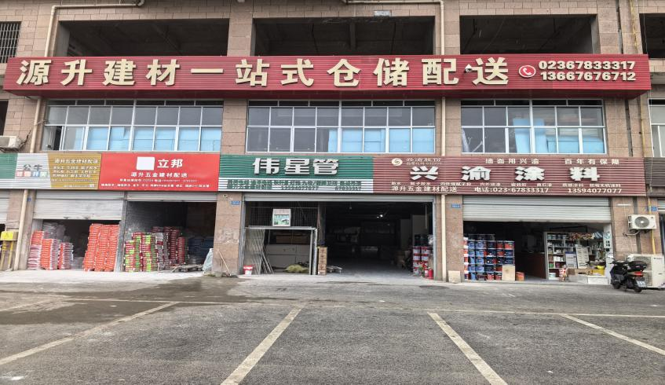

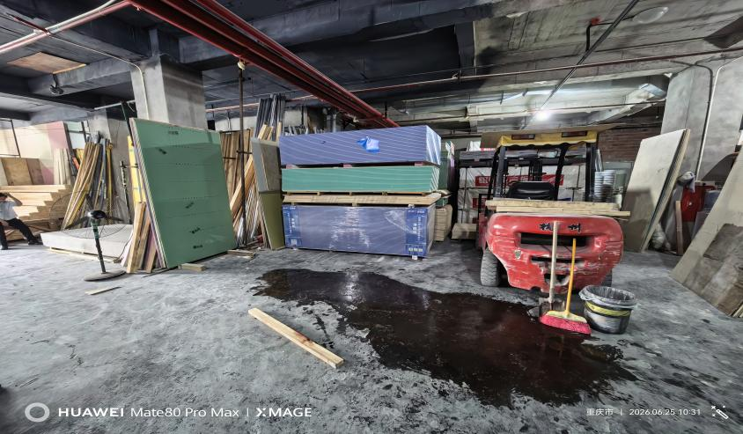
图1 源升建材经营部门市
竖立放置在进门第二根立柱旁的木工板。

钱**被压倒的位置。

图2 事故发生现场
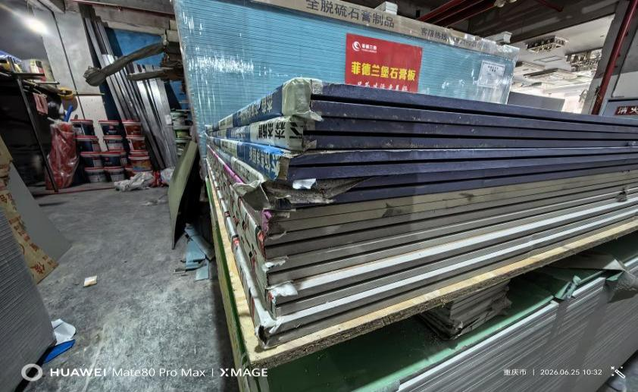
发生倾倒的9组纸面石膏板（杰森品牌4组，泰山品牌4组，菲德兰堡品牌1组），重约360KG。
图3 发生倾倒的9组石膏板（18张）
（六）事故造成的人员伤亡和直接经济损失
该事故造成钱**1人死亡，直接经济损失约119万元。
二、事故应急处置及评估情况
事故发生后，源升经营部立即组织人员展开救援工作，并拨打了“120”急救电话，钱**经“120”抢救无效死亡。区公安分局、区应急管理局、区商务委、双凤桥街道等单位接报后，立即派员赶往现场开展事故调查和善后处理工作。
经评估，在本次事故中，事故相关单位、政府有关部门将事故逐级上报，符合要求，应急响应快速，预案启动及时，应急措施得当。
三、事故原因分析
（一）直接原因
钱**在协助丁**翻找纸面石膏板的过程中，安全风险辨识不足，未正确判断纸面石膏板可能发生倾倒的安全风险，用身体做支撑协助丁**进行翻找，在身体无法承受重量的情况下，纸面石膏板发生倾倒导致事故发生。
（二）间接原因
源升经营部，未按规定提取和使用安全生产费用，未投入足够的安全经费用于设置残次品的堆放区域和堆放支架，安全生产所必需的资金投入不足。
四、监管单位履职情况
经查，区商务委作为行业主管部门，一是对批发零售行业进行了安全检查，对发现的安全隐患及时督促整改。二是常态化统筹联动各镇街共同联合安全生产检查。三是组织各镇街及辖区重点批零经营企业主要负责人和安全管理人员开展行业安全生产专题培训。未发现相关监管人员监管履职不到位的情况。
经查，双凤桥街道作为属地监管单位，一是按照《双凤桥街道2026年安全生产监督检查计划》，分片分区、分行业开展了安全排查。二是组织街道业务科室、各村（社区）安全工作人员、辖区企业主要负责人和物业安全管理人员进行了安全生产专题教育培训。三是组织开展了安全生产月主题宣传工作。四是发放了“风险提示卡、操作防范卡、应急处置卡”配套行业通用安全生产管理制度汇编。未发现相关监管人员监管履职不到位的情况。
五、对有关责任人员的处理意见
谢**，源升经营部经营者，未保证安全生产所必需的资金投入。其行为违反了《中华人民共和国安全生产法》第二十三条第一款[]之规定，对本次事故发生负有责任。依据《中华人民共和国安全生产法》第九十三条第二款[]，建议由区应急管理局给予行政处罚。
六、事故防范措施意见
为了避免和预防类似事故再次发生，事故相关单位应从此次事故中吸取血的教训，在以后的工作中，应从以下方面采取预防措施：
（一）渝北区源升建材经营部要认真贯彻执行“安全第一、预防为主、综合治理”的方针，牢固树立“以人为本”的思想，把安全生产工作纳入重要议事日程，要切实履行企业安全生产主体责任，按规定提取和使用安全生产费用，改善安全生产条件，强化安全管理工作，避免事故发生。
（二）区商务委和双凤桥街道要在本行业、本辖区开展警示教育，督促相关企业举一反三，强化安全管理工作。要进一步加大安全生产监管力度，督促企业不断完善和落实安全生产责任制，采取有针对性的监督措施，强化企业安全生产主体责任落实，严防事故发生。

两江双凤桥渝北区源升建材经营部“6·25”一般物体打击事故调查组
2026年8月20日

[1]《中华人民共和国安全生产法》第二十三条第一款：生产经营单位应当具备的安全生产条件所必需的资金投入，由生产经营单位的决策机构、主要负责人或者个人经营的投资人予以保证，并对由于安全生产所必需的资金投入不足导致的后果承担责任。
[] 《中华人民共和国安全生产法》第九十三条第二款：有前款违法行为，导致发生生产安全事故的，对生产经营单位的主要负责人给予撤职处分，对个人经营的投资人处二万元以上二十万元以下的罚款；构成犯罪的，依照刑法有关规定追究刑事责任。

